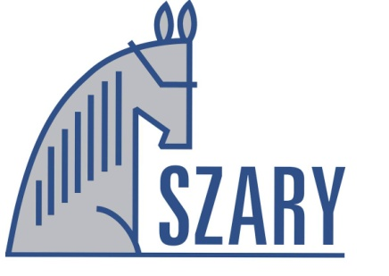
PARKURY SZKOLENIOWE W KJK SZARY „HUBERTUS” W MICHAŁOWICACH
www.kjkszary.pl

Adres Klub Jazdy Konnej Szary
Ul. Krakowska 131
32-091 Michałowice

Kontakt Jacek Wisłocki 601 407 316
Anna Szary 607 797 030

Termin 27.10.2012 (sobota) od godziny 10.00

WARUNKI TECHNICZNE

Plac konkursowy hala, piasek kwarcowy z włókniną,wym.30x66m
Rozprężania hala, piasek z włókniną, wym. 23x48m

ZGŁOSZENIA

Termin zgłoszeń 25.10.2012 do godz. 18.00
Adres zgłoszeniowy zawody@kjkszary.pl
Prosimy zaznaczyć ewentualną rezerwację boksu.

DODATKOWO ODBĘDZIE SIĘ KONKURS NA NALEPSZE PRZEBRANIE ORAZ IMPREZA HUBERTUSOWA PO ZAKOŃCZENIU ZAWODÓW

WARUNKI FINANSOWE

Opłata organizacyjna 40 zł od konia
Opłata za boks 50 zł za dzień (prosimy zaznaczyć, że rezerwują Państwo boks)
Ilość boksów ograniczona.
Organizator zapewnia pierwszą ściółkę – słoma. Istnieje możliwość zakupu słomy(10 zł) i siana (10 zł).

WYMAGANE DOKUMENTY

Konie szczepienia ochronne przeciwko grypie koni
Zawodnicy niepełnoletni - badania lekarskie oraz zgoda rodziców lub prawnych opiekunów
Sprawdzanie dokumentów przed startem.

PROGRAM

Rozpoczęcie 27.10.2012 (sobota) godz. 10.00
Klasy LL50, LL80, L, P, N, C, CC
maksymalnie dwa starty konia (do klasy L trzy)

INFORMACJE DODATKOWE

Organizator zastrzega sobie prawo do zmian w programie.
Organizator nie ponosi żadnej odpowiedzialności w razie wypadków i zachorowań zawodników, luzaków, koni, jak również w przypadku kradzieży, zniszczeń, pożarów i innych zdarzeń losowych.

KODEKS POSTĘPOWANIA Z KONIEM

Polski Związek Jeździecki prosi wszystkie osoby zaangażowane w jakikolwiek sposób w sporty konne, o przestrzeganie poniżej przedstawionego kodeksu oraz zasady, że dobro konia jest najważniejsze. Dobro konia musi być zawsze i wszędzie uwzględniane w sportach konnych i nie może być podporządkowane współzawodnictwu sportowemu ani innym celom np. komercyjnym.
I. Na wszystkich etapach treningu i przygotowań konia do startu w zawodach, dobro konia musi stać ponad wszelkimi innymi wymaganiami. Dotyczy to stałej opieki, metod treningu, starannego obrządku, kucia i transportu.
II. Konie i jeźdźcy muszą być wytrenowani, kompetentni i zdrowi zanim wezmą udział w zawodach. Odnosi się to także do podawania leków i środków medycznych, zabiegów chirurgicznych zagrażających dobru konia lub ciąży klaczy, oraz do przypadków nadużywania pomocy.
III. Zawody nie mogą zagrażać dobru konia. Wymaga to zwrócenia szczególnej uwagi na teren zawodów, powierzchnię podłoża, pogodę, warunki stajenne, kondycję koni i ich bezpieczeństwo także podczas podroży powrotnej z zawodów.
IV. Należy dołożyć wszelkich starań, aby zapewnić koniom staranną opiekę po zakończeniu zawodów, a także humanitarne traktowanie po zakończeniu kariery sportowej. Dotyczy to właściwej opieki weterynaryjnej obrażeń odniesionych na zawodach, spokojnej starości, ewentualnie eutanazji.
V. PZJ zachęca wszystkie osoby działające w sporcie jeździeckim do stałego podnoszenia swojej wiedzy oraz umiejętności dotyczących wszelkich aspektów współpracy z koniem.

